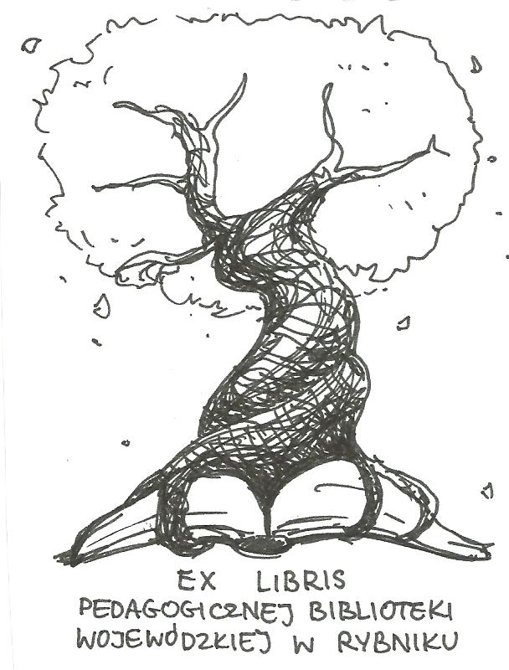 | PEDAGOGICZNA BIBLIOTEKA WOJEWÓDZKA  W RYBNIKU  ul. Chrobrego 27  44-200 Rybnik  tel. 32 42 22 059  pbwrybnik@wom.edu.pl

SPECJALNE POTRZEBY EDUKACYJNE
NAUCZANIE DOMOWE / NAUCZANIE INDYWIDUALNE
Zestawienie bibliograficzne
Wybór literatury dostępnej w Pedagogicznej Bibliotece Wojewódzkiej w Rybniku

Wydawnictwa zwarte

- Edukacja domowa / Marek Budajczak. – Gdańsk : Gdańskie Wydawnictwo Psychologiczne , 2004. – 159 s. ISBN 9788389574176. Nr inw. 37186, 37510
- Edukacja domowa : edukacja przyszłości / Wiesław Stebnicki. – [Warszawa] : Fijor Publishing Company , cop. 2014. – 230, [1] s. ISBN 978-83-64599-06-4. Nr inw. 41486, 41037
- Rola wychowawcza matki w edukacji domowej / Marzena Zakrzewska. – Warszawa : Oficyna Wydawniczo-Poligraficzna "Adam" , 2013. – 318 s. ISBN 978-83-931070-1-8. Nr inw. 41035
- Rola wychowawcza ojca w edukacji domowej / Paweł Zakrzewski. – Warszawa : Oficyna Wydawniczo-Poligraficzna "Adam" , 2013. – 219 s. ISBN 978-83-931070-2-5. Nr inw. 41036
Druki ciągłe

- Blaski indywidualnego nauczania ucznia dotkniętego autyzmem / Anna Bąk-Średnicka // "Języki Obce w Szkole" . - 2011, nr 4, s. 75-80
- Decyduje data / Halina Drachal // "Głos Nauczycielski" . - 2017, nr 37, s.11
- Dla kogo indywidualny tok? / Teresa Konarska // "Głos Nauczycielski" . - 2013, nr 9, wkładka s. 1
- Dysharmonie rozwojowe a indywidualizacja pracy z dzieckiem / Justyna Cieślińska, Agnieszka Skowrońska-Pućka // "Remedium" . - 2014, nr 9, s. 8-9
- Edukacja domowa - zapis jednego spotkania / Jagoda Siwiec // "Problemy Opiekuńczo-Wychowawcze" . - 2013, nr 7, s. 7-13
- Edukacja domowa / Katarzyna Stadnik // "Eunomia" . - 2012, nr 4, s. 29
- Edukacja domowa w opinii nauczycieli / Dorota Sikora // "Problemy Opiekuńczo-Wychowawcze" . - 2015, 3, s. 45-50
- Edukacja domowa w USA / Steven Wallett // "Nowa Szkoła" . - 2006, nr 7, s. 46-52
- Edukacja domowa w XXI wieku / Julian P. Sawiński // "Nowa Szkoła" . - 2012, nr 2, s. 10-13
- Home schooling - szkołą przyszłości? / Jacek Górnikiewicz // "Społeczeństwo Otwarte" . - 1996, nr 12, s. 43-44
- Indywidualizacja pracy z dzieckiem odroczonym od obowiązku szkolnego / Wiesława Mądrowska // "Wychowanie w Przedszkolu" . - 2015, nr 7, s. 30-33
- Indywidualny plan edukacyjny / Monika Leksowska // "Edukacja i Dialog" . - 2005, nr 7, s. 19-23
- Jak realizować indywidualny program edukacyjny ucznia z niepełnosprawnością intelektualną w stopniu lekkim? / Darosława Nowacka // "Dyrektor Szkoły" . - 2007, nr 4, s. 14-15
- Jak tworzyć indywidualny program edukacyjny ucznia z niepełnosprawnością intelektualną w stopniu lekkim? / Darosława Nowacka // "Dyrektor Szkoły" . - 2007, nr 4, s. 12-13
- Jeden na jeden / Halina Drachal // "Głos Nauczycielski" . - 2014, nr 20, s. 10
- Jeszcze jeden głos w sprawie nauczania indywidualnego dziecka upośledzonego umysłowo / Alicja Olszak // "Szkoła Specjalna" . - 1992, nr 5, s. 244
- Lekcje przed kamerą / Stanisław Turowski // "Głos Nauczycielski" . - 2012, nr 51/52, s. 26
- Mocne i słabe strony / Magdalena Goetz // "Głos Nauczycielski" . - 2014, nr 22, s. 15
- Nauczanie domowe / Marta Majorczyk // "Dyrektor Szkoły" . - 2017, nr 10, s. 42 - 45
- Nauczanie indywidualne jako czynnik rozwoju gimnazjalisty. Studium przypadku - wstępna prezentacja wyników badań / Krzysztof Przybylski // "Wychowanie na co Dzień" . - 2011, nr 12, s. 19-22
- Nauczyciele domowi dzieci ziemiaństwa polskiego w XIX wieku / Krystyna Wróbel-Lipowa // "Wiadomości Historyczne" . - 2007, nr 5, s. 11-26
- Nauka przy kuchennym stole czyli o edukacji alternatywnej / Renata Nowicka // "Nowa Szkoła" . - 1998, nr 9, s. 34-35
- Nieobecny usprawiedliwiony / Ewa Miłoszewska // "Głos Nauczycielski" . - 2010, nr 21, s. 6
- Po pierwsze, nie izolować / Halina Drachal // "Głos Nauczycielski" . - 2017, nr 21, s. 8
- Program biblioterapii dla ucznia z nauczaniem indywidualnym / Elżbieta Jasiak // "Biblioteka w Szkole" . - 2009, nr 12, s. 11-13
- Szkolni "indywidualiści" / Anna Rzędowska // "Wszystko dla Szkoły" . - 2007, nr 3, s. 8-9
- Szkoły domowe w USA / Joanna Rudkowska, Natalia Banach // "Edukacja" . - 2002, nr 1, s. 28-30
- Wyodrębnieni / Olga Piontek // "Głos Nauczycielski" . - 2008, nr 2, s. 8
- Zajęcia korekcyjne w nauczaniu indywidualnym dziecka upośledzonego umysłowo / Emilia Kasica // "Szkoła Specjalna" . - 1991, nr 2-3, s. 118

oprac. Justyna Jankowska
lipiec 2014
aktual. Justyna Jankowska
maj 2018

